Виват, студент!

Есть в морозном январе день, окрашенный радостным, каким-то весенним настроением. Это 25 января – Татьянин день, День всех студентов.
В ЦДК прошла конкурсная программа под названием «Виват, студент!», где ребята с удовольствием участвовали в различных конкурсах.
Ну и конечно же, звучали поздравления в адрес всех Татьян.

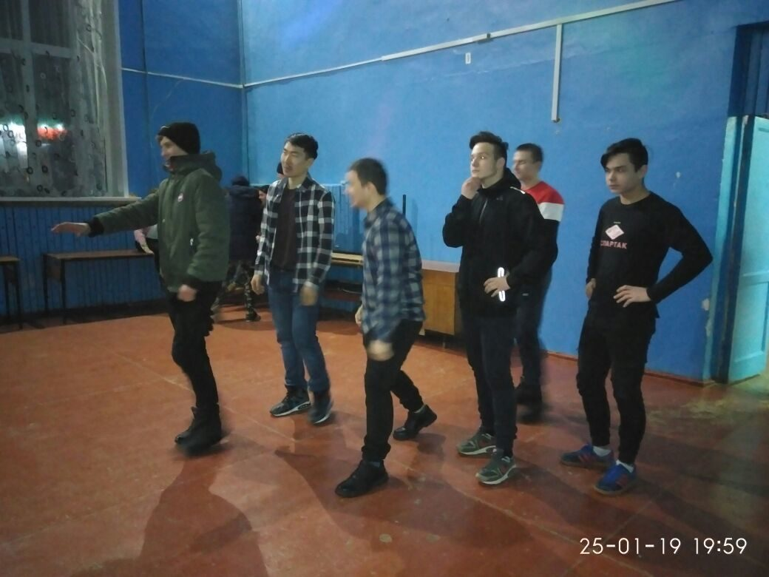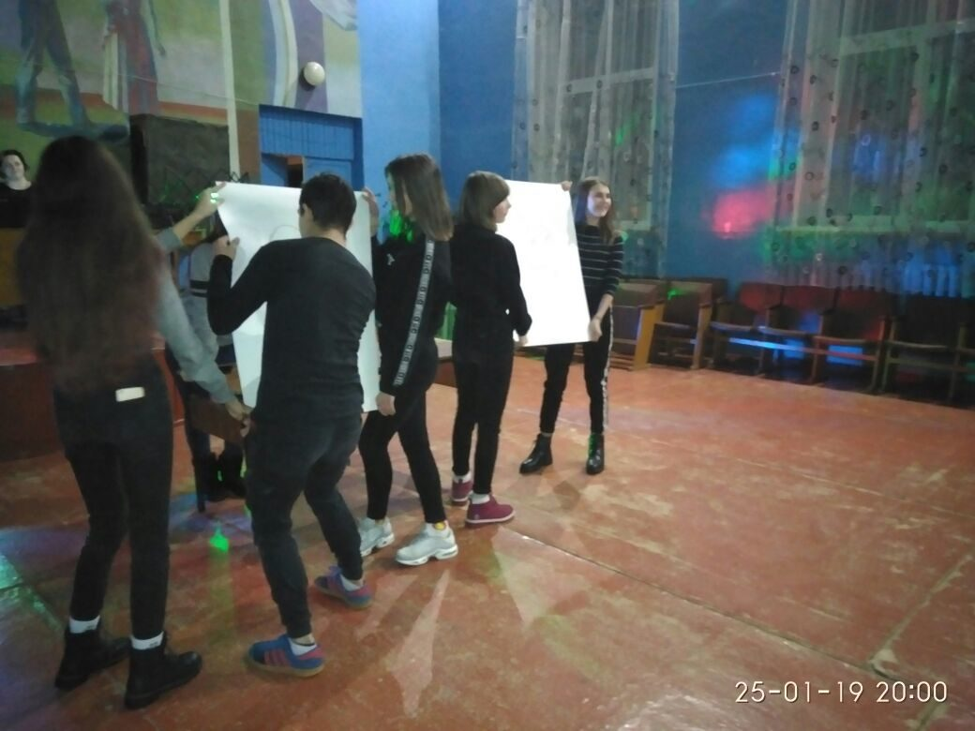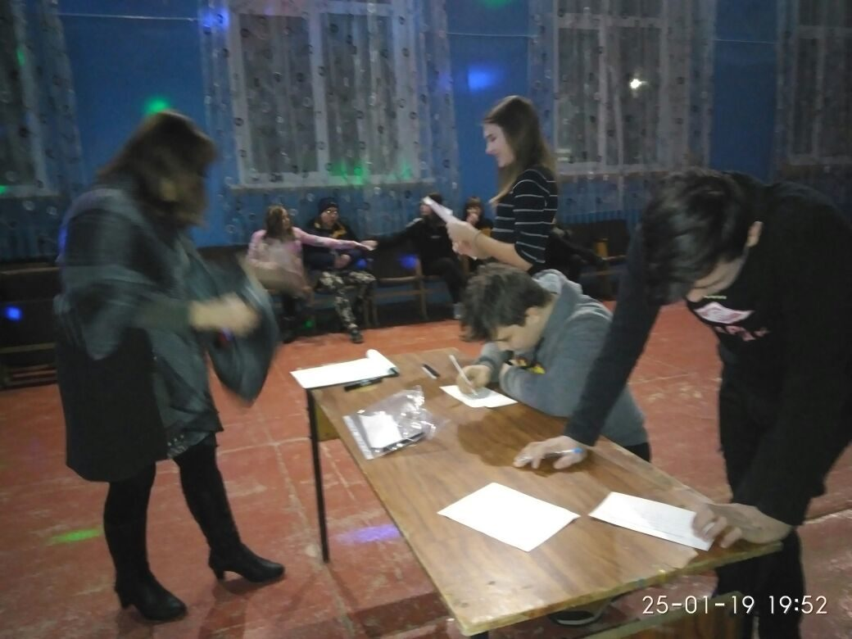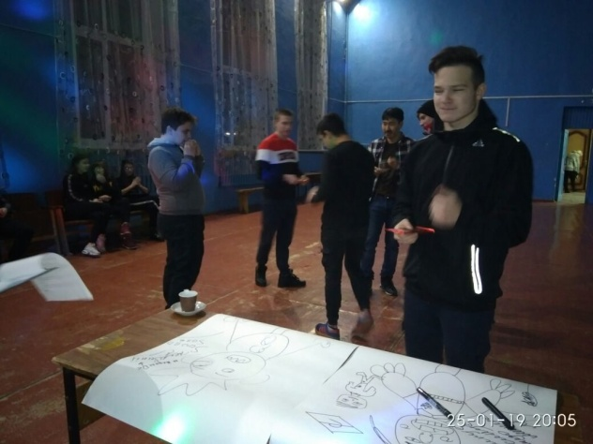

Времена меняются, меняются традиции празднования Татьяниного дня, но не меняется суть праздника, он остаётся одним из любимых дней студентов. Это праздник всех тех, кто независимо от национальности и возраста чувствует в себе дух студенчества. И пусть этот праздник всегда будет наполнен чувством радости, веселья и шуток.

